
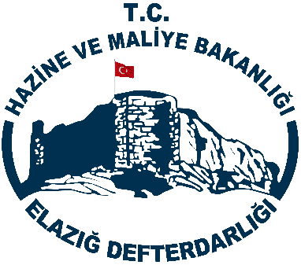
ELAZIĞ DEFTERDARLIĞI

HAZAR GÖLÜ EĞİTİM VE DİNLENME TESİSLERİ

BAŞVURU FORMU

İŞTİRAKÇİNİN |  | TERCİH EDİLEN DEVRE
Adı Soyadı |  | 1.DEVRE (25.06.2024 - 01.07.2024)
Kurumu |  | 2.DEVRE (03.07.2024 - 09.07.2024)
Görev ve Unvanı |  | 3.DEVRE (11.07.2024 - 17.07.2024)
Sicil No |  | 4.DEVRE (19.07.2024 - 25.07.2024)
Görev Yeri |  | 5.DEVRE (27.07.2024 - 02.08.2024)
Ev Telefon |  | 6.DEVRE (04.08.2024 - 10.08.2024)
İşyeri Telefon |  | 7.DEVRE (12.08.2024 - 18.08.2024)
Adres |  | 8.DEVRE (20.08.2024 - 26.08.2024)
Maliye Personeli İçin | : | 7 günlük konut bedeli 5.000,00 ₺
Diğer Kuruluşlar İçin | : | 7 günlük konut bedeli 5.000,00 ₺
Serbest Meslek Çalışanları İçin | : | 7 günlük konut bedeli 7.500,00 ₺
Konutlarımız 4-5 kişi kapasitelidir.

1- Başvuruda bulunan kişilerin kamp ücretinin %20’ si olan 1.000,00 ₺’yi Ziraat Bankası Elazığ merkez şubesi nezdindeki Hazar Gölü Eğitim ve Dinlenme tesislerinin TR110001000186346985955007 nolu IBAN numarasına yatırıp, Banka dekontunun 1 nüshasını en geç 24 Haziran 2024 tarihine kadar Defterdarlığımız Personel Müdürlüğüne göndermesi gerekmektedir.

2- Yatırılan avans miktarı kamp tahsisi sırasında tespit edilen toplam ücretten mahsup edilecektir.

3- Kamp tahsisi yapıldıktan sonra geçerli bir mazereti olmayanların yatırmış oldukları avansları geri iade edilmeyecektir.

4- Yararlanacakların başvuru formunda beyan ettikleri bilgilere ait belge (evlenme cüzdanı gibi) tesis yöneticisine ibraz etmek zorundadırlar.

5- Üçlü tüp ocağı ve büyük tüp tesisimiz tarafından verilecek olup, ayrıca tüp ücreti alınmayacaktır.

6- Tesislerimizde yemek verilmemektedir.

7- Tatil Devreleri başladığı gün saat 09.00 da başlayıp, bitiş tarihinden sonraki gün sabah 08.00 da boşaltılmış olacaktır.

8- Günübirlik konaklama bedeli konut olarak 750.00 ₺’ dir.
İŞTİRAKÇİ YAKINLARI
Adı Soyadı | Doğum Tarihi | Yakınlığı | Ücret
İletişim Kurulacak Sorumlu |  | Onay Makamı
Köksal KAYMAZ  (Defterdarlık Uzmanı)  - Cep Telefon: 0(536) 359 50 79  - Kamp Telefon: 0(424) 425 10 61  - Personel Müdürlüğü Telefon: 0(424) 218 32 10  - Personel Müdürlüğü Fax: 0(424) 218 53 79  Yukarıdaki Bilgilerin doğruluğu ile sosyal tesislerin esaslarına uymayı taahhüt ederim.  İmza  ...../..... /2024 |  | ( İmza mühür)

